MC Imparfait de l’ère victorienne. Conjuguez les verbes á l’imparfait. Vérifiez dans la grille.
VERTICALEMENT

1. J'..................... Sense and Sensibility. Qui suis-je? (écrire)
2. Vous ………………... des voyages sur le continent. (faire)
3. Deux partis se …………………….. le pouvoir, le libéral et le conservateur. (se partager)

6. Nous ………………... les Zoulous. (craindre)
10. Je ........................... des grands immeubles á Londres. (construire)

11. Vous............................ un fiacre tiré par des chevaux. (conduire)
12. Nous …………….... les romans de Charles Dickens. (lire)

15. Tu ………………... la Pax Britannica au Monde. (imposer)

16. Vous …………………... les rangs des soldats de l'Empire. (grossir)

17. Nous …………………... du textile en masse. (produire)
19. Turner ……………….. des tableaux. (peindre)

HORIZONTALEMENT

4. Les trains ………………….... les curistes á Bath. (transporter)
5. Marx et Engels ………………... Le manifeste du parti communiste. (écrire)
7. C'.......... la Révolution Industrielle. (être)
8. Nous ……………... du charbon. (extraire)

9. Victoria …………….... sur la Grande-Bretagne. (régner)
13. Benjamin Disraeli …………….... le pays. (diriger)

14. Vous ……………….. riches. (devenir)
18. La Grande-Bretagne ..……………….…la moitié de l'acier du monde. (produire)

20. Nous ………………... d'émigrer aux Indes. (choisir)
21. L'Empire ………………….... les colonies avec sa production manufacturée. (fournir)

22. Tu ………………….... l'ouvrier á sa casquette et le bourgeois á son habit. (reconnaitre)

Terminaisons:
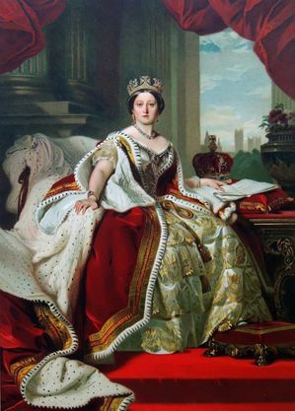
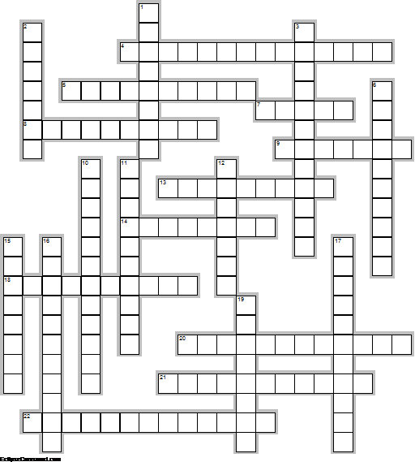
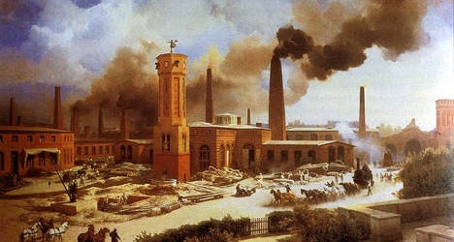
Racine de l’imparfait:
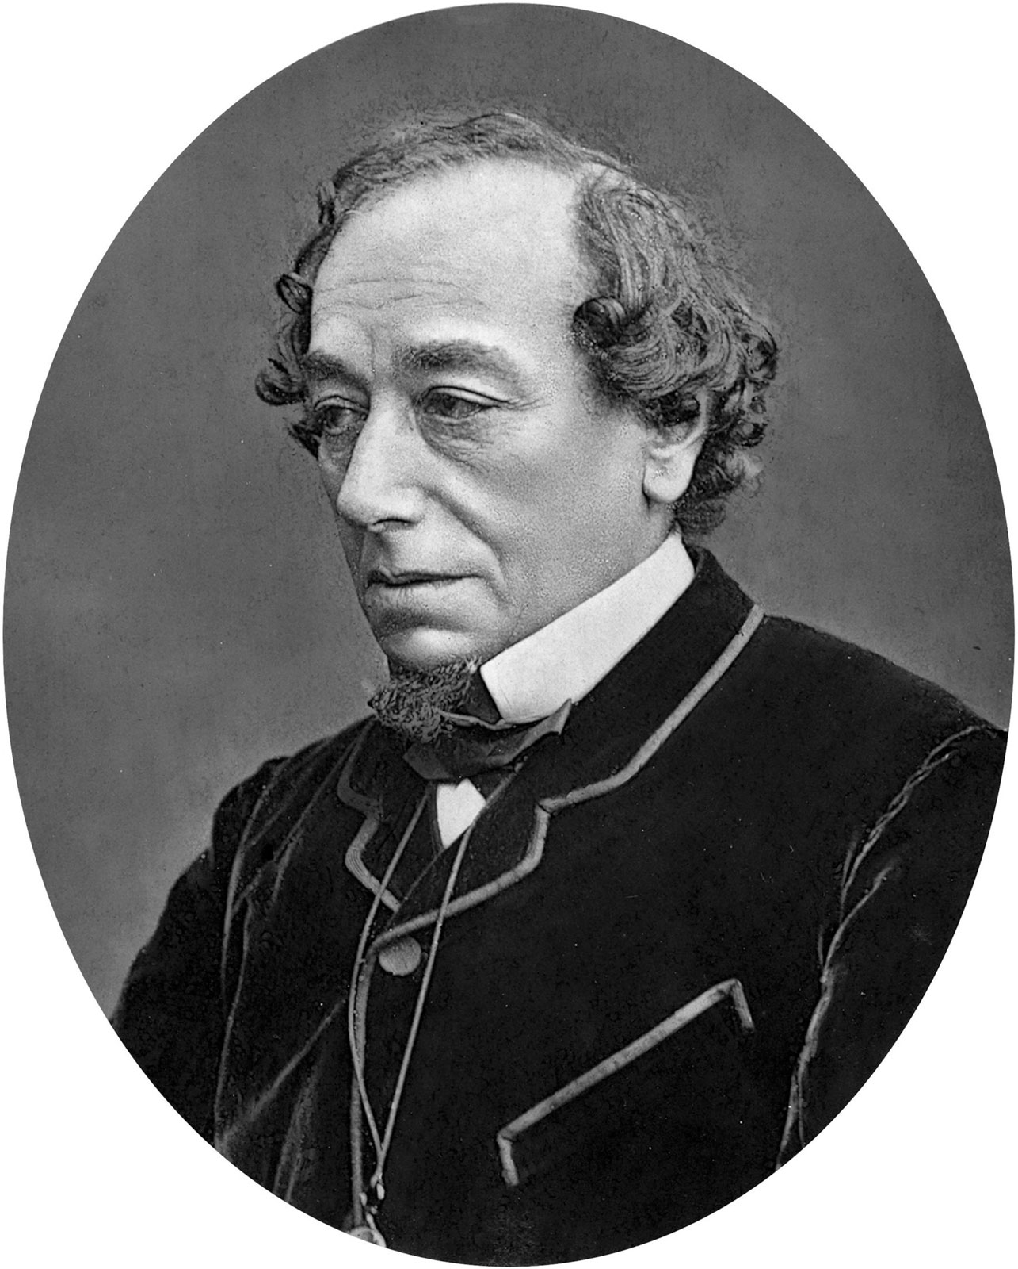
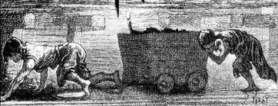
Imparfait de l’ère victorienne
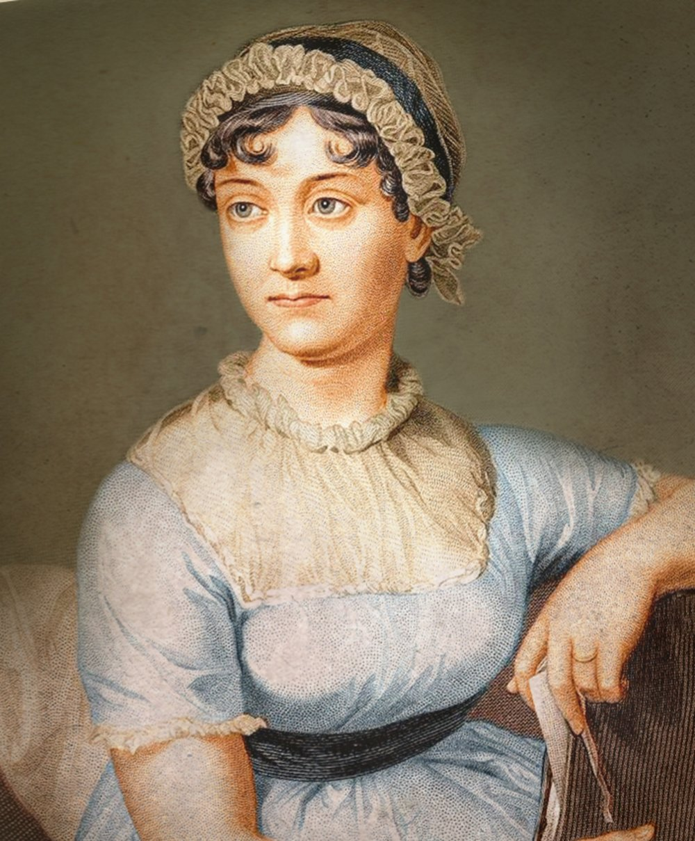
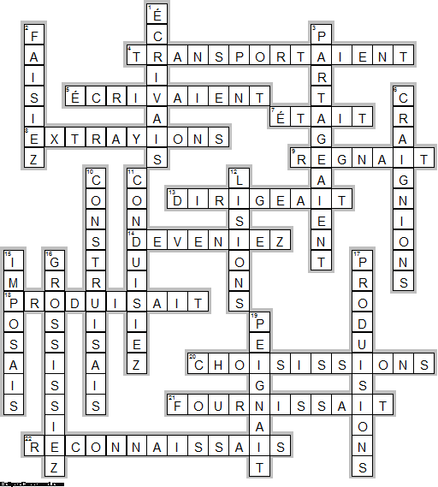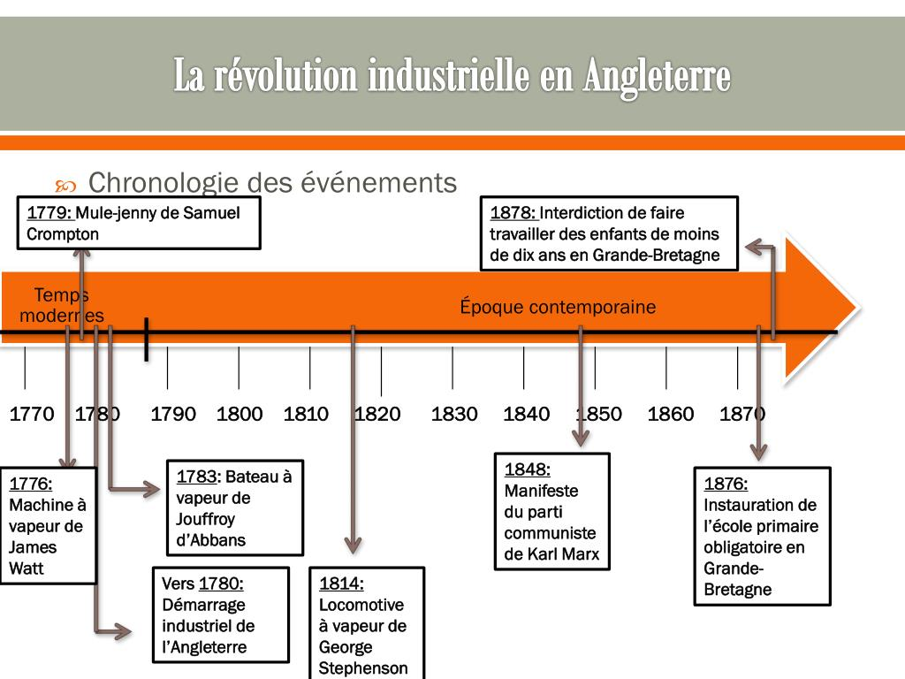

Je suis Jane Austen
Production orale
Commentez les illustrations.
Production écrite
- A l’aide de la frise chronologique et de vos connaissances, écrivez un texte sur la révolution industrielle en Angleterre.
- Comparez-la avec celle d’un autre pays.
- La péche á la ligne est fantastique Ç è

